

“Escuela normal de educación preescolar”

Licenciatura en educación preescolar

**Curso:** Observación y análisis de prácticas y contextos escolares

**Maestra:** Elizabeth Guadalupe Ramos Suarez

**Semestre:** Segundo **Sección:** A

**NL:** 18

**Alumna:** Mariel Resendiz Villarreal

**Competencias del curso**

**•** Integra recursos de la investigación educativa para enriquecer su práctica profesional, expresando su interés por el conocimiento, la ciencia y la mejora de la educación.

• Actúa de manera ética ante la diversidad de situaciones que se presentan en la práctica profesional.

Saltillo Coahuila, Marzo 2021

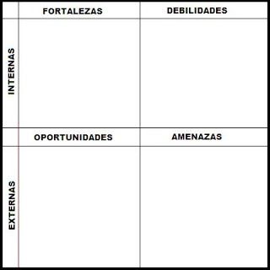

• Tener contacto con la directora.

• Tener acceso a las instalaciones.

• La disposición de horario en estar en las instalaciones al hacer el video.

• Contar con los números telefónicos de algunas madres de familia para realizar las entrevistas.

• Disposición de las madres de familia para hacer las entrevistas.

• No ser más creativa en la manera en que edite el video.

• No contar con un celular que me fuera de mucha ayuda.

• No investigar y considerar más aspectos que se podían explicar en el video.

• Tener poca interacción otras aplicaciones de edición de videos.

• No exponer los problemas que se presentaban en el jardín y la solución que se propuso.

• Buscar en trabajados que elabore el semestre pasado.

• Agregar todos los aspectos necesarios en el diario de campo.

• El tener disponibilidad de horario.

• La organización que lleve a cabo al elaborar el trabajo.

• Tener empatía con las madres de familia al entrevistarlas.

• Hacer una adecuada redacción en el diario de campo.

• La pandemia que se vive actualmente.

• No contaba con transporte personal para trasladarme hasta el jardín.

• El jardín no contaba con luz por que se robaron las pastillas del medidor.

• Pasaban constantemente carros con la música muy alta y esto afectaba el audio del video.

• El jardín no estaba en tan buen estado por un accidente que ocurrió hace unos meses.